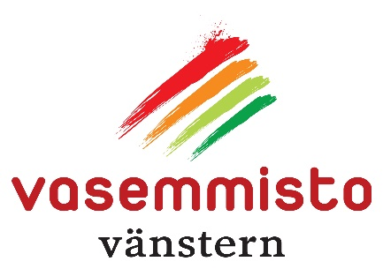
10.12.2015
OM 18/41/2015

Oikeusministeriö
Lainvalmisteluosasto

Vasemmistoliiton lausunto hallituksen esityksestä eduskunnalle
yhdistyslain ja yritys- ja yhteisötietolain 14 §:n muuttamisesta

Vasemmistoliitto katsoo luonnoksessa kuvattuja tavoitteita PRH:n ja yhdistysten toiminnan helpottamisesta ja niiden mukaisia konkreettisia muutoksia lainsäädäntöön kannatettavina ja hyväksyttävinä.

Uudistuksen yhteydessä on kuitenkin syytä pohtia, onko mahdollista ylläpitää esimerkiksi sellaista järjestelmää, jossa PRH ylläpitää jonkinlaista passiivirekisteriä, josta voi tarvittaessa tarkistaa vanhojen yhdistysten (puolueosastojen) tietoja. Etenkin puolueilla voi olla tilanteita, jossa puolueosaston toiminta on lakannut eikä yhdistysrekisterissä ole merkintöjä viimeisen 20 vuoden ajalta, mutta puolueosaston omaisuuteen kuuluva työväentalo tai muu kiinteistö on yhä käytössä, osastolla on rahaa pankkitilillä tai muuta omaisuutta. Samaan aikaan omistavan yhdistyksen hallinto on voitu laiminlyödä PRH-merkintöjen osalta. Tällaisissa tilanteissa selvitystyön kannalta voi olla erittäin tärkeää löytää vanhoja tietoja yhdistysrekisteristä.

Yleisenä huomiona yhdistyslain muutostarpeista Vasemmistoliitto esittää seuraavaa. Yhdistyslaki vaikuttaa puolueiden ja järjestöjen toimintaan niin, että sitovat jäsenäänestykset puolueiden ja järjestöjen puheenjohtajista tai muusta johdosta eivät ole mahdollisia. Vasemmistoliiton tuo ministeriön tietoon tämän tarpeen lakimuutokselle ja esittää ministeriölle, että se selvittäisi mahdollisuuden muuttaa lakia tältä osin.

Helsinki 10.12.2015

Vasemmistoliitto rp:n puolesta

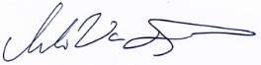

Marko Varajärvi
puoluesihteeri

